Chambre MPP MarkVII
Il s'agit d'une chambre photographique 4×5 anglaise fabriquée par Micro Precision Products Ltd. Cette entreprise a disparue en 1982 mais il existe toujours un club (anglais) des utilisateurs de ce matériel où l'on peut trouver une présentation de la chambre à condition d'être adhérent

Mon appareil
Achetée en 2006 sur le forum occasions du site Galerie Photo, ce fut ma première chambre photographique. Peu coûteuse (par rapport à des modèles plus coté), elle permet d’effectuer toutes les opérations possibles sur une chambre : décentrement horizontal et vertical, bascule de l'objectif, prise de vue portrait ou paysage.
C’est une chambre technique, conçue pour se déplacer en extérieur, elle dispose d'un écrou sur deux faces du boîtier permettant de la fixer sur le pied avec le rail en bas ou latéral à droite.
Son poids est acceptable et la variétés des réglages en fait un bon outil d'apprentissage.
Voici des images de l'engin en position de prise de vue rail en bas :
De trois quart
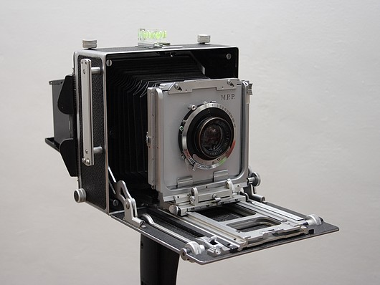De trois quarts
Du coté gauche montrant l'écrou pour montage rail à droite
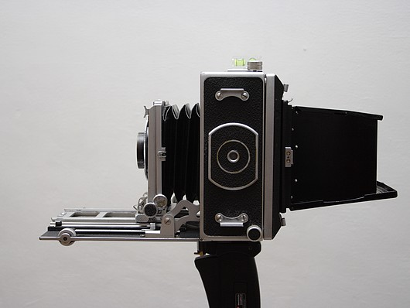Coté Gauche
Coté dépoli, un petit coté désuet que j'aime bien.
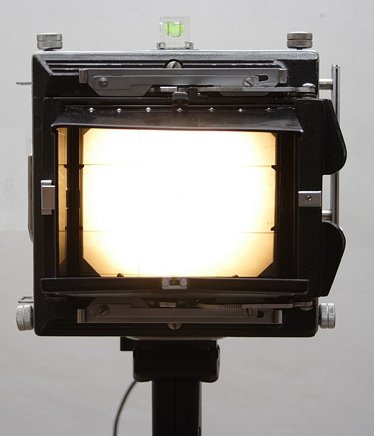Dépoli
Cette chambre est en bon état. Elle est munie d'un l'objectif Boyer Saphir Color de 135mm , ouverture 4,5 dont l'obturateur mécanique Synchro-Compur nécessite une révision.

Quelques images
Premières images réalisées
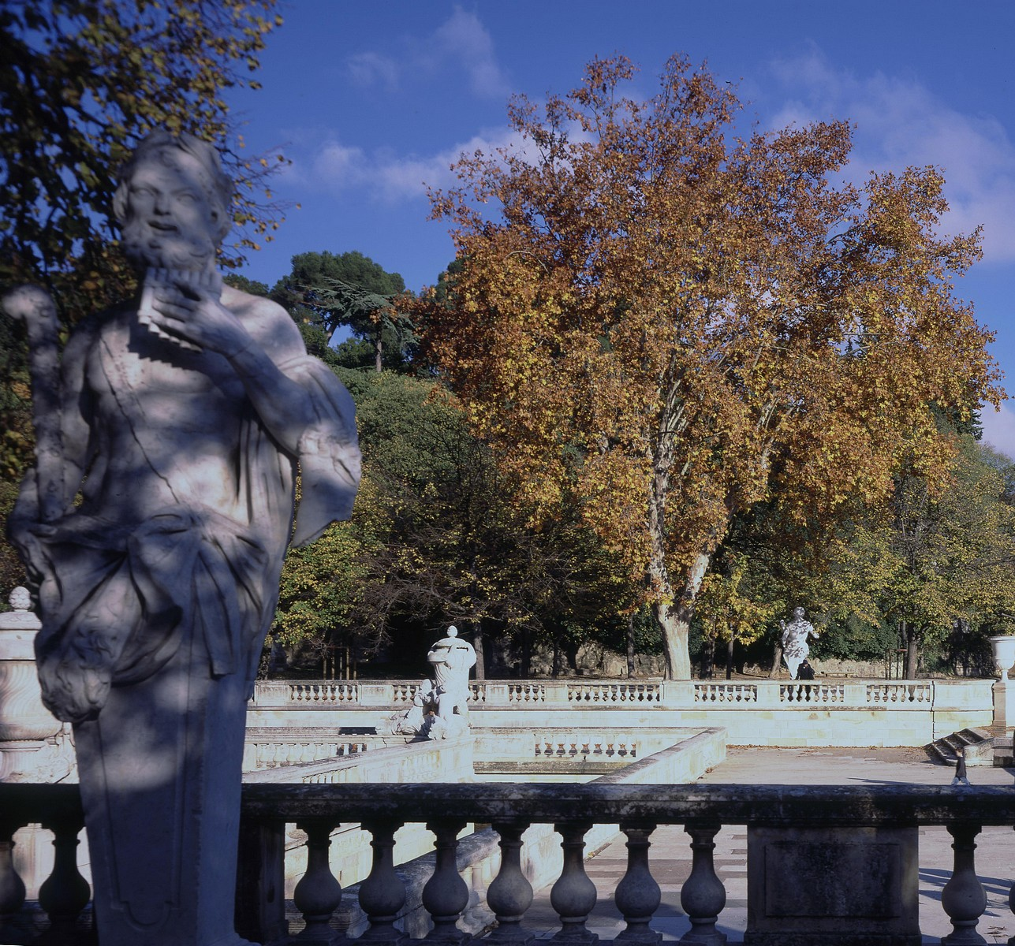
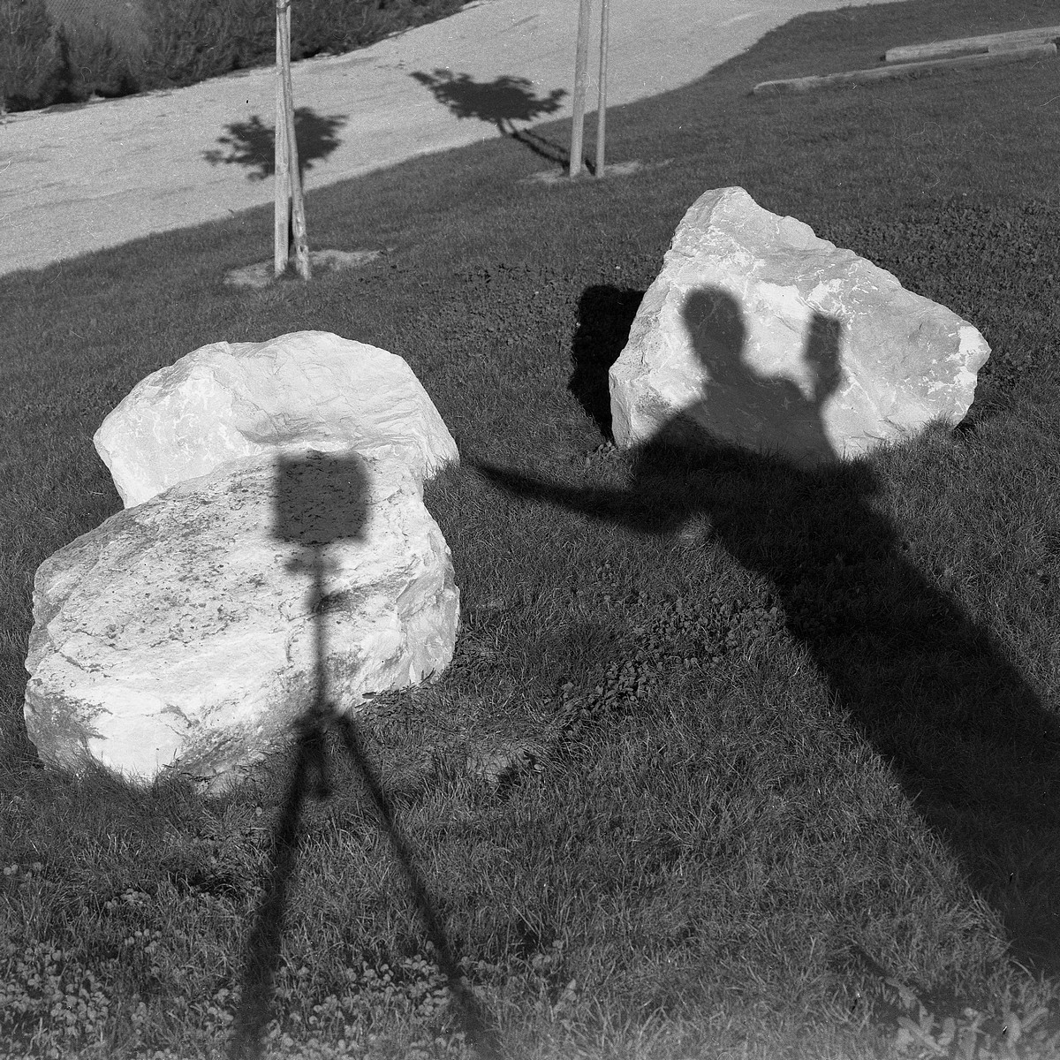

Liens externes
Utilisateurs du matériel M.P.P
Voir la liste des pages de ce dossier

Pages dans ce dossier
- Bronica ETRSI
- Canon EOS 5D
- Chambre Gaoersi 4×5
- Chambre Piccolino 4×5 Obscura Camera
- Chambre Sinar f
- Fuji GSW690 III
- Holga 120 CFN
- Lubitel 2
- Mamiya C3
- Photographie
Retour Photographie

